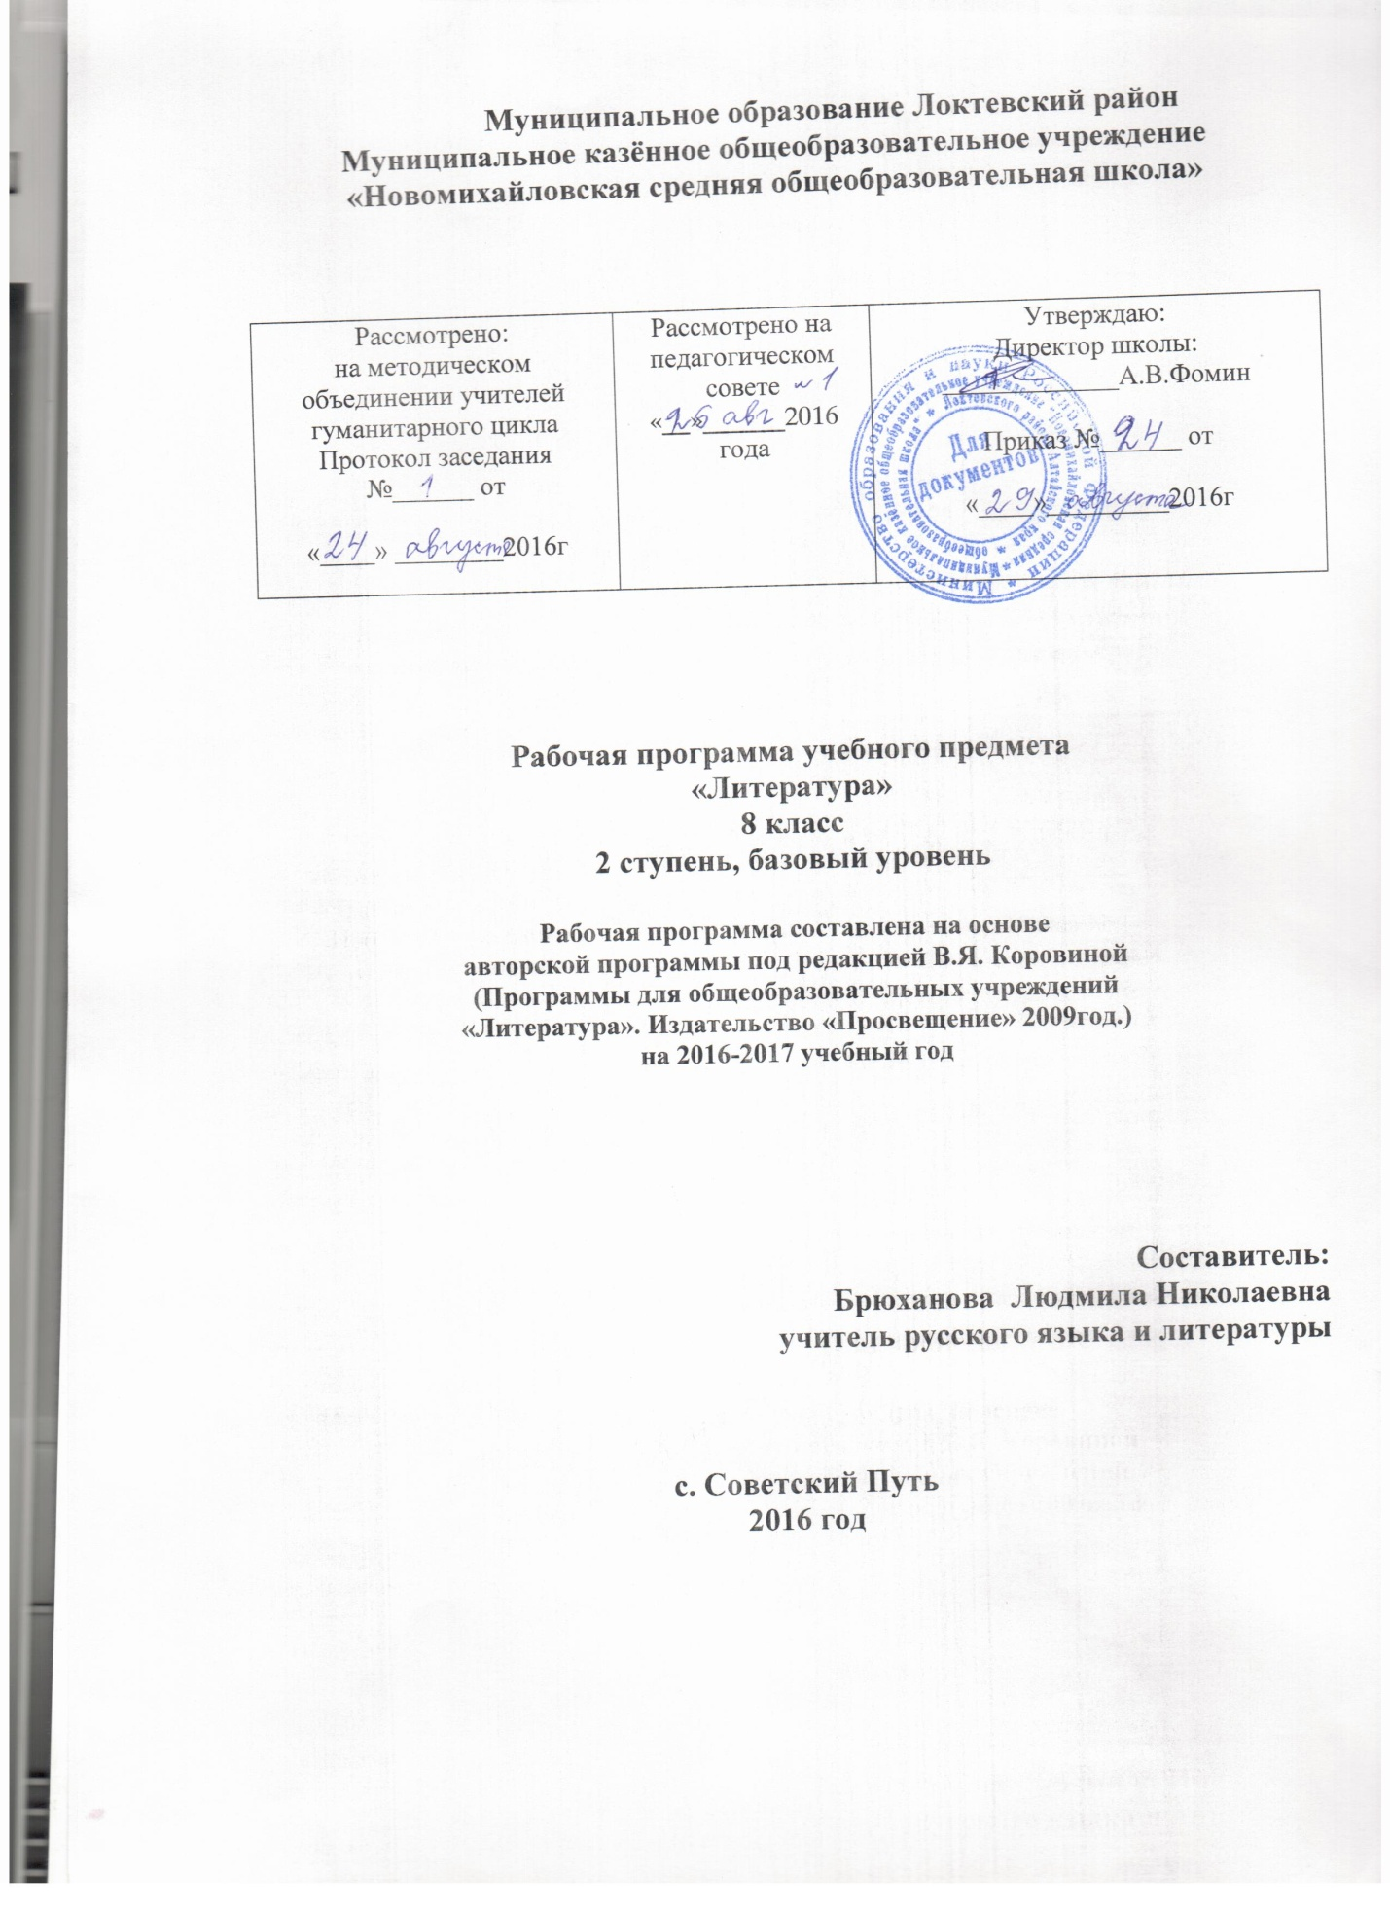

ЛИТЕРАТУРА
3 часа в неделю (105 часа)

Пояснительная записка

Рабочая программа, составлена на основе нормативно-правовых документов и методических материалов:
1. Федерального компонента государственного образовательного стандарта (приказ Минобразования России от 05.03.2004 №1089 «Об утверждении федерального компонента государственных образовательных стандартов начального общего, основного общего и среднего (полного) общего образования).
2. Федерального перечня учебников утверждённого приказом Министерства образования и науки Российской Федерации от 31 марта 2014 г. № 253;
3. Основной образовательной программы основного общего образования, утверждѐнной приказом директора школы от 17.06. 2014 года.приказ № 24.
4. Учебного плана МКОУ « Новомихайловская СОШ» на 2016-2017 учебный год, утверждѐнного приказом директора школы от 26.08.2016г. № 23;
5. Положения о рабочей программе, утверждѐнного приказом директора школы от 16.05.14 г. № 11
6. Рабочая программа составлена на основе авторской программы под редакцией
В.Я. Коровиной (Программы для общеобразовательных учреждений «Литература» М: «Просвещение», 2010 и соответствует положениям Федерального государственного образовательного стандарта основного общего образования.

В авторской программе по литературе для 5 -11 классов под редакцией В. Я. Коровиной, М.: Просвещение 2008 год, на изучение литературы в 8 классе отведено 102 часа, а в рабочей программе - 105 часов, т.к. в базисном учебном плане на изучение литературы в 8 классе отводится 3 часа в неделю, а в учебном году 35 рабочих недель.

Согласно государственному образовательному стандарту, изучение литературы в основной школе направлено на достижение следующих целей:
- воспитание духовно-развитой личности, осознающей свою принадлежность к родной культуре, обладающей гуманистическим мировоззрением, общероссийским гражданским сознанием, чувством патриотизма; воспитание любви к русской литературе и культуре, уважения к литературам и культурам других народов; обогащение духовного мира школьников, их жизненного и эстетического опыта;
- развитие познавательных интересов, интеллектуальных и творческих способностей, устной и письменной речи учащихся; формирование читательской культуры, представления о специфике литературы в ряду других искусств, потребности в самостоятельном чтении художественной литературы, эстетического вкуса на основе освоения художественных текстов;
- освоение знаний о русской литературе, ее духовно-нравственном и эстетическом значении; о выдающихся произведениях русских писателей, их жизни и творчестве, об отдельных произведениях зарубежной классики;
- овладение умениями творческого чтения и анализа художественных произведений с привлечением необходимых сведений по теории и истории
литературы; умением выявлять в них конкретно-историческое и общечеловеческое содержание, правильно пользоваться русским языком.

Специфические методы в работе с детьми с ЗПР и ОВЗ:
1. Детям с ЗПР свойственна низкая степень устойчивости внимания, поэтому необходимо специально организовывать и направлять внимание детей. Полезны все упражнения, развивающие все формы внимания.
2. Они нуждаются в большем количестве проб, чтобы освоить способ деятельности, поэтому необходимо предоставить возможность действовать ребенку неоднократно в одних и тех же условиях.
3. Интеллектуальная недостаточность этих детей проявляется в том, что сложные инструкции им недоступны. Необходимо дробить задание на короткие отрезки и предъявлять ребенку поэтапно, формулируя задачу предельно четко и конкретно.
4. Высокая степень истощаемости детей с ЗПР может принимать форму как утомления, так и излишнего возбуждения. Поэтому нежелательно принуждать ребенка продолжать деятельность после наступления утомления. Однако многие дети с ЗПР склонны манипулировать взрослыми, используя собственную утомляемость как предлог для избегания ситуаций, требующих от них произвольного поведения,
5. Чтобы усталость не закрепилась у ребенка как негативный итог общения с педагогом, обязательна церемония «прощания» с демонстрацией важного положительного итога работы. В среднем длительность этапа работы для одного ребенка не должна превышать 10 минут.

- Структура курса

№ | Название раздела | Количество  часов
1 | Устное народное творчество | 3
2 | Из литературы 18 века | 5
3 | Из литературы 19 века | 47
4 | Из литературы XX века | 29
5 | Из зарубежной литературы | 11
6 | Резерв | 3
Итого: 105 часов

- График текущего контроля

№ п/п | Раздел (тема) курса | Кол-во часов | Вид контроля | Выразительное чтение наизусть, анализ эпизода | Дата  проведения
1 | Устное народное творчество | 3 |  | Исторические песни о Пугачёве
2 | Из литературы 18 века | 5 | Кл. соч. «Человек и история в фольклоре, древнерусской литературе, литературе 18 века» (на примере 1 -2 произведений) | Анализ эпизода из комедии Фонвизина « Недоросль»
3 | Из литературы 19 века |  | Дом. соч. по творчеству А. С. Пушкина  Тестирование по творчеству А.С. Пушкина  Дом. соч. по поэме М. Ю. Лермонтова «Мцыри»  Кл. соч. по комедии Н. В. Гоголя «Ревизор»  Тестирование по творчеству М.Е. Салтыкова – Щедрина  Тестирование по творчеству Л.Н. Толстого, А.П. Чехова | А.С. Пушкин «Капитанская дочка» отрывок  М.Ю. Лермонтов «Мцыри» отрывок  Н.В. Гоголь «Ревизор» (монолог одного из героев)  Анализ эпизода из романа «История одного города»  Л.Н. Толстой «После бала» (отрывок)
4 | Из литературы XX века | 29 | Дом. соч. по рассказам Н.С. Лескова, Л.Н. Толстого, А.П. Чехова, И.А. Бунина, А.И. Куприна  Тестирование по творчеству Л.Н. Толстого, А.П. Чехова, И.А. Бунина, А.А. Блока  Урок - зачёт по теме «Великая Отечественная война в произведениях писателей 20 века»  Урок - зачёт «Литература и история в произведениях, изученных в 8 классе» | А.Т. Твардовский «Василий Тёркин (отрывок)

- Календарно - тематический план

№ п/п |  |  | Наименование раздела программы.  Тема урока. | Всего  часов | Из них |  | Дата
 |  |  | Наименование раздела программы.  Тема урока. | Всего  часов | контр.  диагн. | экскурс. | по  плану | факт.
1 |  | Введение |  | 1
 | 1 | Введение. Литература и история. |  | 1
2 |  | Устное народное творчество |  | 3
 | 1 | Устное народное творчество. Отражение жизни народа в народных песнях. |  | 1
 | 2 | Частушка как малый песенный жанр. Её тематика и поэтика. |  | 1
 | 3 | Предания как исторический жанр русской народной прозы. |  | 1
3 |  | Из древнерусской литературы |  | 4
 | 1 | Житийная литература. «Житие Александра Невского» |  | 1
 | 2 | Защита русских земель от врагов и бранные подвиги Александра Невского. |  | 1
 | 3 | Вн. чт. «Шемякин суд» как сатирическое произведение XVII века. |  | 1
 | 4 | Вн. чт. Сатирический пафос произведения. Особенности поэтики бытовой сатирической повести. |  | 1
4 |  | Из литературы XVIII века |  | 3 + 2
 | 1 | Д.И. Фонвизин «Недоросль» (сцены). Сатирическая направленность комедии. |  | 1
 | 2 | Проблема воспитания истинного гражданина. |  | 1
 | 3 | Анализ эпизода комедии Д. И. Фонвизина «Недоросль» |  | 1
 | 4 | P.p. Классное сочинение «Человек и история в фольклоре, древнерусской литературе, литературе 18 века» (на примере 1-2 произведений) |  | 2 | 2
5 |  | Из литературы IX века |  | 42+5
 | 1 | И. А. Крылов. Слово о баснописце. Басни «Лягушки и просящие царя» |  | 1
 | 2 | Мораль басен. Сатирическое изображение человеческих и общественных пороков. |  | 1
 | 3 | Вн. чт. И. А. Крылов - поэт и мудрец. |  | 1
 | 4 | К. Ф. Рылеев. Слово о поэте. Дума «Смерть Ермака» и её связь с русской историей. |  | 1
 | 5 | Дума Рылеева и народное придание «О покорении Сибири Ермаком» |  | 1
 | 6 | А. С. Пушкин. Слово о поэте. Его отношение к истории и исторической теме в литературе. |  | 1
 | 7 | Стихотворения «Туча», «19 октября». Их основные темы и мотивы. |  | 1
 | 8 | А. С. Пушкин и история. Историческая тема в творчестве Пушкина. |  | 1
 | 9 | А. С. Пушкин «История Пугачёва» (отрывки) |  | 1
 | 10 | А. С. Пушкин «Капитанская дочка». История создания произведения. |  | 1
 | 11 | Гринёв: жизненный путь героя. Гринёв и Швабрин. Гринёв и Савельич. |  | 1
 | 12 | Семья капитана Миронова. Маша Миронова - нравственный идеал Пушкина. |  | 1
 | 13 | Пугачёв и народное восстание в романе и в историческом труде Пушкина. |  | 1
 | 14 | Гуманизм и историзм А. С. Пушкина в романе «Капитанская дочка» |  | 1
 | 15 | Дом. соч. по роману А. С. Пушкина «Капитанская дочка» |  | 1 | 1
 | 16 | Тестирование по творчеству А. С. Пушкина |  | 1 | 1
 | 17 | А. С. Пушкин «Пиковая дама». Проблема человека и судьбы. |  | 1
 | 18 | Композиция повести: смысл названия. |  | 1
 | 19 | М. Ю. Лермонтов. Слово о поэте. Воплощение исторической темы в творчестве М. Ю. Лермонтова. |  | 1
 | 20 | М. Ю. Лермонтов «Мцыри». Мцыри как романтический герой. |  | 1
 | 21 | Образ монастыря и образы природы в поэме «Мцыри» |  | 1
 | 22 | Особенности композиции поэмы «Мцыри». Роль описания природы в поэме. |  | 1
 | 23 | Анализ эпизода из поэмы «Мцыри» |  | 1
 | 24 | P.p. Подготовка к домашнему сочинению по поэме М. Ю. Лермонтова «Мцыри» |  | 1 | 1
 | 25 | Н. В. Гоголь. Слово о писателе. Его отношение к истории, исторической теме в художественном творчестве. |  | 1
 | 26 | Н. В. Гоголь «Ревизор» как социальная комедия «со злостью и солью» |  | 1
 | 27 | Разоблачение пороков чиновничества в пьесе. |  | 1
 | 28 | Приёмы сатирического изображения чиновников. |  | 1
 | 29 | Хлестаковщина как нравственное явление. |  | 1
 | 30,  31 | P.p. Классное сочинение «Роль эпизода в драматическом произведении» |  | 2 | 2
 | 32 | Н. В. Гоголь «Шинель». Образ «маленького человека» в литературе |  | 1
 | 33 | Духовная сила героя и его противостояние бездушию общества. |  | 1
 | 34 | Мечта и реальность в повести «Шинель». |  | 1
 | 35 | М. Е. Салтыков - Щедрин. Слово о писателе. «История одного города» (отрывок) |  | 1
 | 36 | Художественно - политическая сатира на общественные порядки. Образы градоначальников. |  | 1
 | 37 | Р. р. Анализ эпизода из романа «История одного города» |  | 1 | 1
 | 38 | Тестирование по творчеству М. Е. Салтыкова - Щедрина. |  | 1 | 1
 | 39 | Н. С. Лесков. Слово о писателе. Нравственные проблемы рассказа «Старый гений» |  | 1
 | 40 | Художественная деталь как средство создания художественного образа. |  | 1
 | 41 | Л. Н. Толстой. Слово о писателе. Социально - нравственные проблемы в рассказе «После бала» |  | 1
 | 42 | Образ рассказчика. Главные герои в рассказе «После бала». |  | 1
 | 43 | Особенности композиции. Приёмы изображения внутреннего состояния героев в рассказе Л. Н. Толстого. |  | 1
 | 44 | Вн. чт. Нравственные проблемы повести Л. Н. Толстого |  | 1
 | 45 | А. П. Чехов. Слово о писателе. Рассказ «О любви» как история об упущенном счастье. |  | 1
 | 46 | Психологизм рассказа. |  | 1
 | 47 | Вн. чт. Рассказ А. П. Чехова «Шуточка». Истинное и ложное в человеческих отношениях. |  | 1
6 |  | Из русской литературы 20 века |  | 25+4
 | 1 | И. А. Бунин. Слово о писателе. Проблема рассказа «Кавказ» |  | 1
 | 2 | Мастерство И. А. Бунина - прозаика. |  | 1
 | 3 | А. И. Куприн. Слово о писателе. Нравственные проблемы рассказ «Куст сирени» |  | 1
 | 4 | Представления о любви и счастье в семье. |  | 1
 | 5 | Урок - диспут «Что значит быть счастливым?» |  | 1
 | 6 | P.p. Подготовка к дом. соч. по рассказам Н. С. Лескова, Л. Н. Толстого, А. П. Чехова, И. А. Бунина, А. И. Куприна |  | 1 | 1
 | 7 | А. А. Блок. Слово о писателе «Россия». Образ России и её истории. |  | 1
 | 8 |  | Вн.чт. Образ Родины в лирическом цикле А. А. Блока «На поле Куликовом» | 1
 | 9 |  | С. А. Есенин. Слово о поэте «Пугачёв» - поэма на историческую тему. | 1
 | 10,  11 |  | P.p. Урок - конференция. Образ Пугачёва в фольклоре, произведениях А. С. Пушкина и С. А. Есенина. | 2 | 2
 | 12 |  | М. А. Осоргин. Слово о писателе «Пенсне» | 1
 | 13 |  | Сочетание реальности и фантастики в рассказе «Пенсне» | 1
 | 14 |  | И. С. Шмелёв. Слово о писателе «как я стал писателем» | 1
 | 15 |  | Сопоставление художественного произведения с документально - биографическим. | 1
 | 16 |  | Тестирование по творчеству JI. Н. Толстого, А. П. Чехова, И. А. Бунина, А. А. Блока, С. А. Есенина. | 1
 | 17 |  | Вн. чт. Журнал «Сатирикон». «Всеобщая история, обработанная «Сатириконом» (отрывки). | 1
 | 18 |  | Тэффи «Жизнь и воротник». М. М. Зощенко «История болезни» | 1
 | 19 |  | А. Т. Твардовский. Слово о поэте. Поэма «Василий Тёркин» | 1
 | 20 |  | Василий Тёркин - защитник родной страны. | 1
 | 21 |  | Композиция и язык поэмы «Василий Тёркин». Юмор. Фольклорные мотивы. | 1
 | 22 |  | Вн.чт. А. П. Платонов. Слово о писателе. Картины войны и мирной жизни в рассказе «Возвращение» | 1
 | 23,  24 |  | Урок - концерт. Стихи и песни о Великой Отечественной войне | 2 | 2
 | 25 |  | В. П. Астафьев. Слово о писателе. Проблемы рассказа «Фотография, на которой меня нет» | 1
 | 26 |  | Отражение военного времени в рассказе. | 1
 | 27 |  | Урок - зачёт по теме «Великая Отечественная война в произведениях писателей 20 века» | 1 | 1
 | 28 |  | Русские поэты о Родине, родной природе. | 1
 | 29 |  | Вн.чт. Поэты Русского зарубежья об оставленной ими Родине. | 1
7 |  |  | Из зарубежной литературы | 11
 | 1 |  | У. Шекспир. Слово о писателе «Ромео и Джульетта». Поединок семейной вражды и любви. | 1
 | 2 |  | Анализ эпизода из трагедии «Ромео и Джульетта» | 1
 | 3 | Сонеты У. Шекспира. |  | 1
 | 4 | Ж. Б. Мольер «Мещанин во дворянстве» (сцены) |  | 1
 | 5 | Сатира на дворянство и невежественных буржуа. |  | 1
 | 6 | Черты классицизма в комедии Мольера. |  | 1
 | 7-8 | Вн. чт. Дж. Свифт. Слово о писателе «Путешествия Гулливера» как сатира на государственное устройство общества. |  | 2
 | 9-  10 | В. Скотт. Слово о писателе «Айвенго» как исторический роман. |  | 2
 | 11-  12 | Литература и история в произведениях, изученных в 8 классе. Итоги года и задание на лето. |  | 2
 | 13-  15 | Резервные уроки. |  | 3

- Требования к уровню подготовки учащихся 8 класса

В результате изучения литературы ученик должен
знать/понимать:

- образную природу словесного искусства; содержание изученных литературных произведений;
- основные факты жизни и творческого пути писателей изученные теоретиколитературные понятия;

уметь
- воспринимать и анализировать художественный текст;
- выделять смысловые части художественного текста, составлять тезисы и план прочитанного;
- определять род и жанр литературного произведения;
- выделять и формулировать тему, идею, проблематику изученного произведения; давать характеристику героев, характеризовать особенности сюжета, композиции, роль изобразительно-выразительных средств;
- сопоставлять эпизоды литературных произведений и сравнивать их героев;
- выявлять авторскую позицию;
- выражать свое отношение к прочитанному;
- выразительно читать произведения (или фрагменты), в том числе выученные наизусть, соблюдая нормы литературного произношения; владеть различными видами пересказа;
- строить устные и письменные высказывания в связи с изученным произведением; участвовать в диалоге по прочитанным произведениям, понимать чужую точку зрения и аргументировано отстаивать свою;
- писать отзывы о самостоятельно прочитанных произведениях, сочинения.

- Информационно - методическое обеспечение

- Учебник Литература 8 класс. Учебник - хрестоматия для общеобразовательных учреждений в 2-х частях. Автор - составитель: В.Я. Коровина и др. 2012г.
- Поурочные разработки по литературе 8 класс. Золотарёва И.В. – М.: ВАКО, 2004 г.
3.Читаем, думаем, спорим...(дидактические материалы по литературе)М: Просвещение 2014 г.
4. Рабочая тетрадь по литературе 8 класс. (учебное пособие для общеобразовательных организаций) в двух частях . Ахмадуллина.Р.Г.-М-«Просвещение» 2016г.

